VEKAVARIANT 2.0 für Sichtschutz

VEKA

Eigenschaften

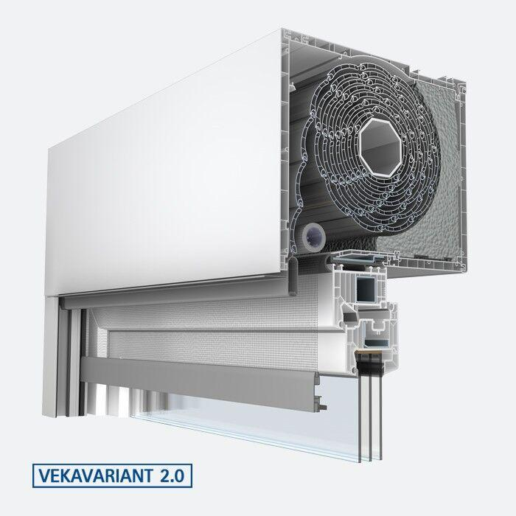

Breite (mm)

175,00 - 235,00

Höhe (mm)

230,00 - 250,00

Schalldämmmaß (dB)

36,00

Revisionsarten

Revision innen unten | Revision innen hinten | Raffstore

Wärmedurchgangskoeffizient Usb (W/m²K)

0,77

Temperaturfaktor fRsi

0,7

Rollladenprofil

M37 | K51